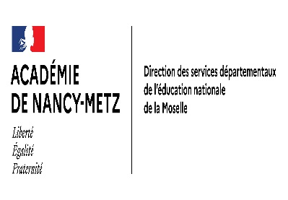

Budget prÉvisionnel PREMIER DEGRÉ

Nom et adresse de l’école :
Circonscription :
Type de sortie : □ Sortie scolaire sans nuitée obligatoire
□ Sortie scolaire sans nuitée facultative
□ Voyage scolaire
DÉPENSES |  | RECETTES
Postes | Total | Postes |  |  | Total
Coût des visites et activités pratiquées | € |  | Séjour des élèves |  | €
Coût des visites et activités pratiquées | € | A- Participation des familles  □ Participation : €  B- Autres sources de financement  □ Contribution de la commune : €  □ Autres sources (à préciser) : €  Sous total 1 : |  |  | €
Coût du transport | € |  |  |  | €
Coût de la restauration | € |  |  |  | €
Coût de la restauration | € |  | Séjour des accompagnateurs |  | €
Coût de la restauration | € | A- Participation de la commune  □ □ Contribution de la commune : €€  B- Autres sources de financement  □ Autres sources (à préciser) : €  Sous total 2 : |  |  | €
Coût de l’hébergement | € |  |  |  | €
Autres dépenses | € |  |  |  | €
Total | € | Total |  |  | €

Coût du séjour par élève (Sous total 1 / nombre d’élèves) : €

